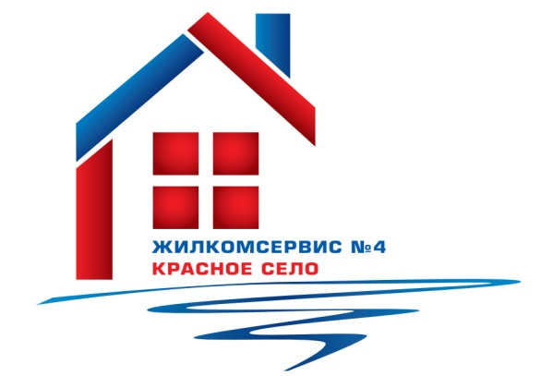
Ул. Красногородская д.11 к.1
Обслуживающее  подразделение | Участок №3
Адрес | Санкт-Петербург, Красное село, ул. Красногородская д. 13 корп.1
Телефон | 749-90-05
График работы | Пн.-Чт. – 09.00 – 18.00,  Пт. 09.00 – 17.00,  перерыв на обед – 13.00 – 14.00
Начальник участка | Ганьжин Анатолий Иванович
Прием граждан | среда – 17.00 – 19.00
Старший мастер по комплексному обслуживанию и ремонту зданий: | Пальцев Петр Федорович
Мастер по комплексному обслуживанию и ремонту зданий: | Федорова Ада Альгимантасовна
Прием граждан | вторник – 10.00 – 12.00  четверг – 16.00 – 18.00
Аварийно – восстановительная служба | 746-11-12  круглосуточно
Бухгалтерия по квартирной плате
Адрес | Красное село, ул. Свободы д.14
Телефон | 741-25-55
Прием граждан: | понедельник, среда, четверг – 16.00 – 19.00  вторник, пятница – 10.00 – 13.00
Паспортный стол
Адрес | Красное село, Пр. Ленина д.85
Телефон | 741-25-85
Прием граждан: | понедельник, среда, четверг – 16.00 – 19.00  вторник, пятница – 10.00 – 13.00

